Задание «Учебное задание по истории. 10-11 класс»
ФИО Лукьянова Елена Владимировна __________________________________________________________________________
Место работы Г. Ачинск МБОУ Школа № 12» ________________________________________________________________________
Тема или Название задачи: «Пакт Молотов — Риббентропа» __________________________________________________________________________
Формулировка познавательного умения
ЛИЧНОСТНЫЕ РЕЗУЛЬТАТЫ
в сфере духовно-нравственного воспитания:
способность оценивать ситуации нравственного выбора и принимать осознанные решения, ориентируясь на морально-нравственные ценности и нормы современного российского общества;
- в понимании ценности научного познания: осмысление значения истории как знания о развитии человека и общества, совершенствование языковой и читательской культуры как средства взаимодействия между людьми и познания мира; 3 задание
- овладение основными навыками познания и оценки событий прошлого с позиций историзма, готовность к осуществлению учебной проектно-исследовательской деятельности в сфере истории. 2 задание.

2) МЕТАПРЕДМЕТНЫЕ РЕЗУЛЬТАТЫ
В сфере универсальных учебных познавательных действий:
—владение базовыми логическими действиями:
- формулировать вопрос, требующий решения; формулировка проблемного вопроса
- определять цели деятельности, разрабатывать план решения проблемы с учетом; ответ на вопрос: что нужно узнать?
- анализа имеющихся ресурсов; Ответ на вопрос: что знаем?
- оценивать соответствие результатов целям; подведение итогов изучения темы.
- раскрывать причинно-следственные связи событий прошлого и настоящего; 2 задание.
- формулировать и обосновывать выводы; ответ на проблемный вопрос урока.
- соотносить полученный результат с имеющимся историческим знанием; подведение итогов изучения темы.
—работа с информацией:
- осуществлять анализ учебной и внеучебной исторической информации (учебники, исторические источники, научно-популярная литература, интернет-ресурсы и другие); 2-6 задания.
- извлекать и интерпретировать информацию; 2, 3, 4 задания.
В сфере универсальных коммуникативных действий:
- излагать и аргументировать свою точку зрения в устном высказывании; 2 задание.
- владеть способами общения и конструктивного взаимодействия;
- аргументированно вести диалог, уметь смягчать конфликтные ситуации;
- планировать и осуществлять совместную работу;
- определять свое участие в общей работе и координировать свои действия с другими членами команды;
- оценивать полученные результаты и свой вклад в общую работу. в процессе всей работы группы
В сфере универсальных регулятивных действий:
—владение приемами самоорганизации своей учебной и общественной работы: выявлять проблему, задачи, требующие решения; в процессе работы группы
—владение приемами самоконтроля: осуществлять самоконтроль, рефлексию и самооценку полученных результатов; в процессе работы группы и при подведении итогов
вносить коррективы в свою работу с учетом установленных ошибок, возникших трудностей; в процессе работы группы
3) ПРЕДМЕТНЫЕ РЕЗУЛЬТАТЫ
1) Понимание значимости России в мировых политических и социально-экономических процессах ХХ — начала XXI в; подведение итогов.
2) Знание имен исторических личностей, внесших значительный вклад в социально-экономическое, политическое и культурное развитие России в ХХ — начале XXI в; 1 задание.
3) формулировать и обосновывать собственную точку зрения (версию, оценку) с опорой на фактический материал, в том числе используя источники разных типов. Предложение версий в начале обсуждения темы и вывод по проблемному вопросу в конце обсуждения темы.
5) Умение устанавливать причинно-следственные, пространственные, временны́е связи исторических событий, явлений, процессов; характеризовать их итоги; 2 задание
6) Умение критически анализировать для решения познавательной задачи аутентичные исторические источники разных типов (письменные, вещественные, аудиовизуальные) по истории России зарубежных стран ХХ — начала XXI в. 2, 4 задания
7) Умение осуществлять с соблюдением правил информационной безопасности поиск исторической информации по истории России и зарубежных стран ХХ — начала XXI в. в справочной литературе, сети Интернет, средствах массовой информации для решения познавательных задач; домашнее задание
8) Умение анализировать текстовые, визуальные источники исторической информации, в том числе исторические карты/схемы, по истории России и зарубежных стран ХХ — начала XXI в; 2-6 задания
10) Умение защищать историческую правду, готовность давать отпор фальсификациям российской истории; итог изучения темы.
11) Знание ключевых событий, основных дат и этапов истории России и мира в ХХ — начале XXI в ; выдающихся деятелей отечественной и всемирной истории; 1 задание.
Внешняя политика СССР. Укрепление обороноспособности

Методический комментарий.
Работа на уроке Задача рассчитана на один урок в рамках изучения нового материала и 15 минут в начале следующего урока. В конце первого урока проводится обсуждение выполненного задания На втором уроке проверяется ДЗ и формулируется ответ на проблемный вопрос.
Задания для работы в небольших группах. После подготовки происходит обсуждение наработок групп. Каждая группа сдает свое выполненное письменно задание.
Оценивается участие группы в устном выступлении и письменная работа.
Группа так же оценивает вклад каждого участника.

1-й урок

Проблемный вопрос
Прочитайте две точки зрения о заключения «Договора о ненападении между Германией и Советским Союзом» (Пакта Молотова-Риббентропа). На основе текстов сформулируйте кратко первую и вторую точку зрения.

Первая точка зрения. «Кремль всегда укоряет Запад: мол, вы первыми пошли на сделку с Гитлером в Мюнхене в 1938 году, а Сталин лишь сделал то же самое, но на год позже. Но это лицемерная и лживая позиция, которая противоречит исторической правде. Невозможно сравнивать Мюнхенское соглашение с московским пактом Гитлера и Сталина.
Все-таки Мюнхенское соглашение было пусть и провальной, но попыткой сохранить мир, а пакт Молотова — Риббентропа — подготовкой и обоснованием для начала войны… Что касается коллективной безопасности в конце 1930-х, то ее провал объясняется другими причинами. Скажем, западные страны не доверяли СССР, видя в нем квинтэссенцию зла» Роджер Мурхаус «Дьявольский союз»

Вторая точка зрения. Могут спросить: как могло случиться, что Советское Правительство пошло на заключение пакта о ненападении с такими вероломными людьми и извергами, как Гитлер и Риббентроп? Не была ли здесь допущена со стороны Советского Правительства ошибка? Конечно, нет! Пакт о ненападении есть пакт о мире между двумя государствами. Именно такой пакт предложила нам Германия в 1939 году. Могло ли Советское Правительство отказаться от такого предложения? Я думаю, что ни одно миролюбивое государство не может отказаться от мирного соглашения с соседней державой, если во главе этой державы стоят даже такие изверги и людоеды, как Гитлер и Риббентроп. И это, конечно, при одном непременном условии — если мирное соглашение не задевает ни прямо, ни косвенно территориальной целостности, независимости и чести миролюбивого государства. Как известно, пакт о ненападении между Германией и СССР является именно таким пактом.
И. Сталин. О Великой Отечественной войне Советского Союза. Выступление по радио 3 июля 1941 года

Какой вопрос возникает?
Проблемный вопрос: Руководители СССР способствовали началу войны или сохранению мира?
Что мы знаем?
Что требуется узнать?
Что мы должны узнать изучая документ «Договора о ненападении Германии и Советского Союза»?

Актуализация
Вспомните какие события предшествовали заключению Договора о ненападении между Германией и Советским Союзом в 1939 г.?
Выскажите ваши версии: Руководители СССР способствовали началу войны или сохранению мира?
Какая версия кажется вам наиболее правдоподобной?

Работа с историческими источниками.

1 задание. Рассмотрите газетную вырезку 1939 г.
1) Назовите точную дату подписания Договора о ненападении между Германией и Советским Союзом.
2) Определите по фото где изображены люди поставившие подпись под документом 1) 2) 3) или 4). Выберите и запишите номера (слева направо) и подпишите фамилии.
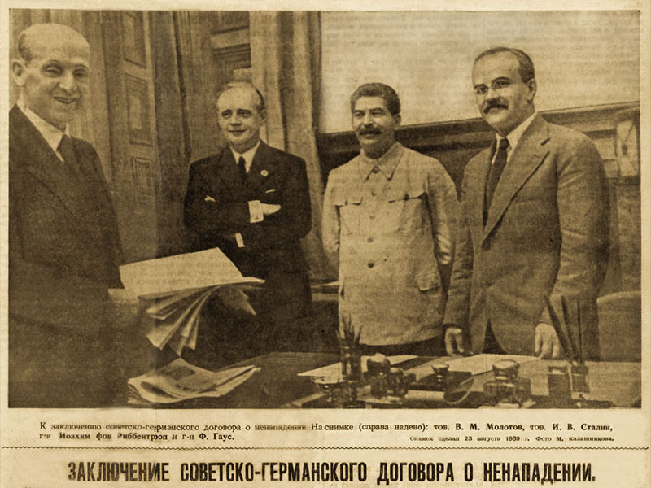

2 задание. Прочитайте отрывки из статей, а так же на основе высказывания Сталина, записанного выше сделайте вывод о всех возможных причинах подписания Договора о ненападении между Германией и Советским Союзом. Запишите обозначенные причины. Какая точка зрения кажется вам более верной? Аргументируйте (устно).

Отрывок 1. «Однако попробуем отрешиться от морали и обратимся к практическим последствиям пакта. Политикам, как и генералам, свойственно готовиться к прошлой войне. Санкционируя договор с Германией, Сталин как будто играл от противного: в Первую мировую войну Россия воевала в союзе с Англией и Францией и потерпела крах. Теперь он хотел оказаться в роли «третьего радующегося». Об этом говорит и логика действий, об этом говорил и сам Сталин 7 сентября 1939 г. Георгию Димитрову: «Война идет между двумя группами капиталистических стран (бедные и богатые в отношении колоний, сырья и т. д.) <...> Мы не прочь, чтобы они подрались хорошенько и ослабили друг друга <...> Мы можем маневрировать, подталкивать одну сторону против другой, чтобы лучше разодрались. Пакт о ненападении в некоторой степени помогает Германии <...> До войны противопоставление фашизму демократического режима было совершенно правильно. Во время войны между империалистическими державами это уже неправильно. Деление капиталистических государств на фашистские и демократические потеряло прежний смысл».
О. Будницкий. «Кому помог Пакт Молотова-Риббентропа» https://www.vedomosti.ru/opinion/articles/2019/08/22/809447-pakt-molotova-ribbentropa

Отрывок 2. «С одной стороны, Англия и Франция требовали от СССР военной помощи против агрессии для Польши… С другой стороны, те же Англия и Франция тут же выпустили на сцену Польщу, которая решительно отказывалась от военной помощи со стороны СССР. Попробуйте-ка при этих условиях договориться о взаимопомощи, когда помощь со стороны СССР заранее объявляется ненужной и навязанной. …ставят нам в вину, что в договоре нет пункта о том, что он денонсируется в случае, если одна из договаривающихся сторон окажется вовлеченной в войну при условиях, которые могут… квалифицировать ее нападающей стороной. Но такого пункта и такой оговорки нет ни в польско-германском договоре о ненападении, подписанном в 1934 г., ни в англо-германской декларации о ненападении, подписанной всего несколько месяцев тому назад.
(Народный Комиссар иностранных дел СССР Вячеслав Молотов)
Высказывания известных политиков о пакте Молотова-Риббентропа
https://www.samara.kp.ru/daily/26123/3016100

3 задание. Прочитайте текст договора и кратко сформулируйте его основные положения (не менее трех).

Договор о ненападении между Германией и Советским Союзом

Правительство СССР и Правительство Германии руководимые желанием укрепления дела мира между СССР и Германией и исходя из основных положений договора о нейтралитете заключенного между СССР и Германией в апреле 1926 года, пришли к следующему соглашению:
Статья I. Обе Договаривающиеся Стороны обязуются воздерживаться от всякого насилия, от всякого агрессивного действия и всякого нападения в отношении друг друга как отдельно, так и совместно с другими державами.
Статья II. В случае, если одна из Договаривающихся Сторон окажется объектом военных действий со стороны третьей державы, другая Договаривающаяся Сторона не будет поддерживать ни в какой форме эту державу.
Статья III. Правительства обоих Договаривающихся Сторон останутся в будущем в контакте друг с другом для консультации, чтобы информировать друг друга о вопросах, затрагивающих их общие интересы.
Статья IV. Ни одна из Договаривающихся Сторон не будет участвовать в какой-нибудь группировке держав, которая прямо или косвенно направлена против другой стороны.
Статья V. В случае возникновения споров или конфликтов между Договаривающимися Сторонами по вопросам того или иного рода, обе стороны будут разрешать эти споры или конфликты исключительно мирным путем в порядке дружественного обмена мнениями или в нужных случаях путем создания комиссий по урегулированию конфликта.
Статья VI. Настоящий договор заключается сроком на десять лет с тем, что поскольку одна из Договаривающихся Сторон не денонсирует его за год до истечения срока, срок действия договора будет считаться автоматически продленным на следующие пять лет.
Статья VII. Настоящий договор подлежит ратифицированию в возможно короткий срок. Обмен ратификационными грамотами должен произойти в Берлине. Договор вступает в силу немедленно после его подписания.
Составлен в двух оригиналах, на немецком и русском языках в Москве, 23 августа 1939 года.
По уполномочию Правительства СССР В. Молотов
За Правительство Германии И. Риббентроп

4 задание. А.А. Пронин Советско-германские соглашения 1939 г.: истоки и последствия (мнография) указывает на то, что в договоре отсутствовал пункт, отменяющий его действие в случае, если одна из сторон совершит агрессию (такой пункт присутствовал в большинстве договоров о ненападении, заключённых СССР).
Оцените данную мысль автора, какую роль сыграло отсутствие данного пункта в «Договоре о ненападении» на дальнейшее развитие событий, как могли бы развиваться события при наличии данного пункта в Договоре о ненападении.
Кратко запишите ответ.

Прочитайте текст

Секретный дополнительный протокол
При подписании договора о ненападении между Германией и Союзом Советских Социалистических Республик нижеподписавшиеся уполномоченные обоих сторон обсудили в строго конфиденциальном порядке вопрос о разграничении сфер обоюдных интересов в Восточной Европе. Это обсуждение привело к нижеследующему результату:
1.В случае территориально-политического переустройства областей, входящих в состав Прибалтийских государств (Финляндия, Эстония, Латвия, Литва), северная граница Литвы одновременно является границей сфер интересов Германии и СССР. При этом интересы Литвы по отношению Виленской области признаются обоими сторонами.
2.В случае территориально-политического переустройства областей, входящих в состав Польского Государства, граница сфер интересов Германии и СССР будет приблизительно проходить по линии рек Нарева, Вислы и Сана. Вопрос, является ли в обоюдных интересах желательным сохранение независимого Польского Государства и каковы будут границы этого государства, может быть окончательно выяснен только в течение дальнейшего политического развития.Во всяком случае, оба Правительства будут решать этот вопрос в порядке дружественного обоюдного согласия.
3. Касательно юго-востока Европы с советской стороны подчеркивается интерес СССР к Бессарабии (Молдавии) С германской стороны заявляется о ее полной политической незаинтересованности в этих областях.
4. Этот протокол будет сохраняться обеими сторонами в строгом секрете.
Москва, 23 августа 1939 года
По уполномочию Правительства СССР В. Молотов
За Правительство Германии И. Риббентроп

5. Здание. На основе прочитанного текста сделайте вывод какие территории входили в сферу интересов Советского Союза. Выберите из списка и запишите их названия.
Список государств: Болгария, Бессарабия, Польша, Эстония, Финляндия, Латвия, Литва, Западная Украина, Западная Белоруссия, Чехия, Словакия, Австрия, Румыния.
Ответ:
СССР

Работа с картами

6 задание. Используя карту «Европа накануне и в начале Второй мировой войны», отметьте на контурной карте западную границу СССР в 1939 г. и в 1941 г.. На легенде карты оформите соответствующие обозначения.

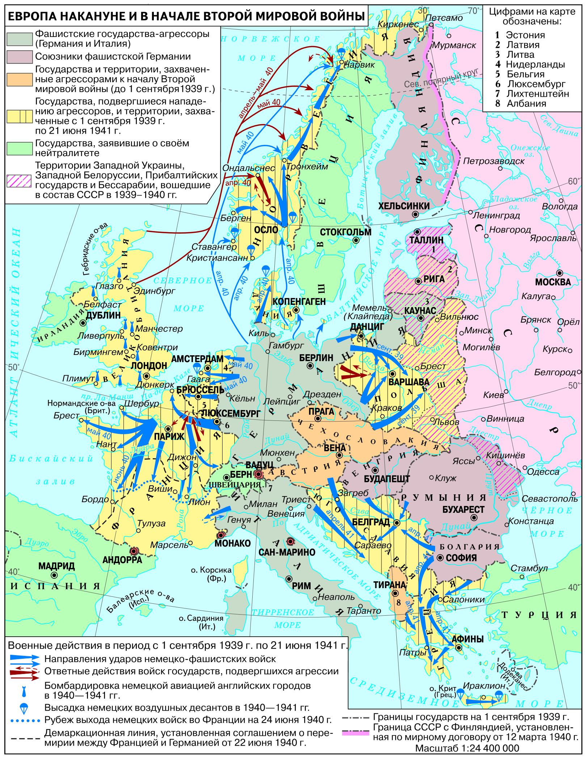

Контурная карта Европа и СССР в 1939-1941 гг.

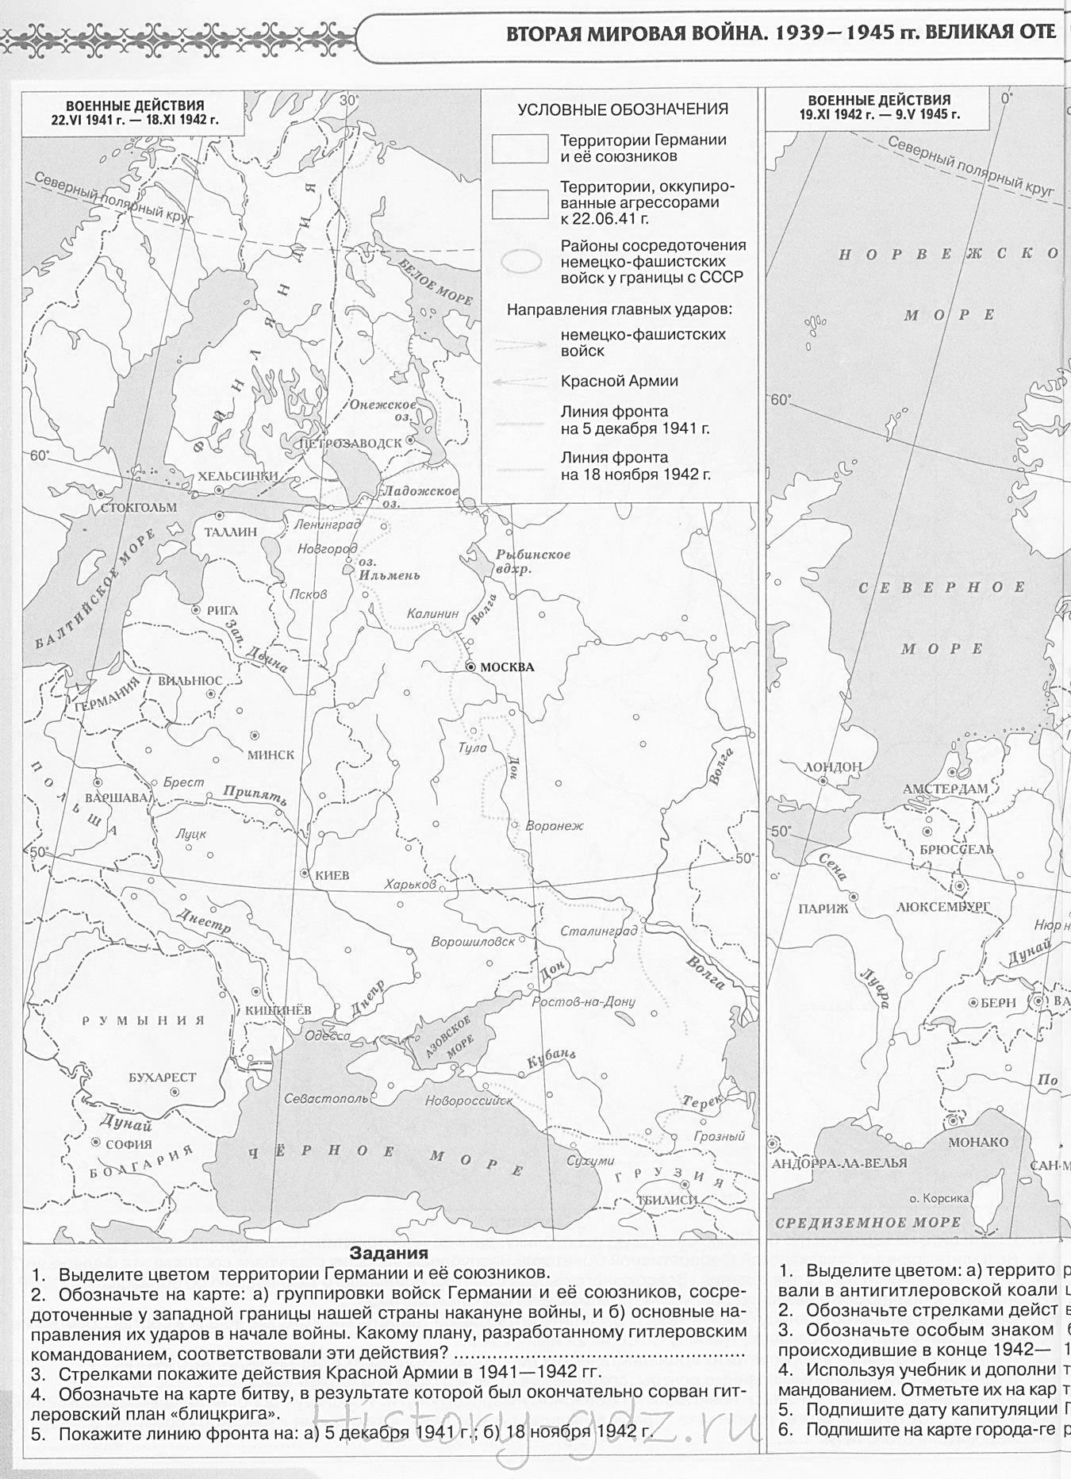
6.

Домашнее задание. Пользуясь ссылками на материалы Интернета, найти информацию о последствиях подписания Пакта Молотова Риббентропа и выписать по три положительных и негативных последствий.

Ссылки на интернет
1.О. Будницкий. «Кому помог Пакт Молотова-Риббентропа?» https://www.vedomosti.ru/opinion/articles/2019/08/22/809447-pakt-molotova-ribbentropa
2.Договор о ненападении между Германией и Советским Союзом. https://ru.wikipedia.org/wiki
3. 127, Последствия пакта Молотова–Риббентропа — ﻿в общих чертах.
https://school1208.ru/istoriya-vojn/127-posledstviya-pakta-molotova-ribbentropa.html

2 урок - 1-я часть урока. Обсуждение наработок групп.
Вывод: Какие причины подписания договора со стороны Советского Союза вы бы выделили?
Какие версии нашли свое подтверждение, а какие нет?
Подведение итога по обсуждаемой теме: Сегодня нередко звучат обвинения в развязывании Второй мировой войны в адрес руководства Советского Союза. Так ли это ? Какие аргументы вы бы привели опровергая или подтверждая данную точку зрения.

Модельные ответы
Проблемный вопрос
Какой вопрос возникает?
Проблемный вопрос: Руководители СССР способствовали началу войны или сохранению мира?
Что мы знаем? (Развитие международных отношений во второй половине 1930-х гг. )
Что требуется узнать? (Роль СССР в начале Второй мировой войны)
Что мы должны узнать изучая исторические источники и мнения историков (причины заключения договора, его содержание, последствия)
Актуализация
Вспомните какие события предшествовали заключению Договора о ненападении между Германией и Советским Союзом в 1939 г.?(Аншлюс Австрии, Мюнхенский договор и захват Чехии Германией, безуспешные попытки СССР создать систему коллективной безопасности в Европе).
Выскажите ваши версии: Руководители СССР способствовали началу войны или сохранению мира? (различные мнения учащихся)

1 задание. 1) Назовите точную дату подписания Договора о ненападении между Германией и Советским Союзом.
2) Определите по фото где изображены люди поставившие подпись под документом 1) 2) 3)или 4). Выберите и запишите цифры и подпишите фамилии.
Ответ: 1) 23 августа 1939 г. 2)2-И. Риббентроп, 4-В. Молотов
2 задание. Прочитайте отрывки из статей, а так же на основе высказывания Сталина, записанного выше сделайте вывод о всех возможных причинах подписания Договора о ненападении между Германией и Советским Союзом. Какая точка зрения кажется вам более верной? Аргументируйте (устно).
Причины подписания «Договора о ненападении между Германией и Советским Союзом»
1. Выиграть время, отодвинуть начало войны стремление к миру.
2. Направить агрессию Германии против стран Запада и тем самым ее ослабить.
3. Безуспешность в попытках создать систему коллективной безопасности в Европе

3 задание. Прочитайте текст договора и кратко сформулируйте его основные положения (не менее трех).
Ответ:
- Воздерживаться от нападения и насилия в отношении друг друга
- Не поддерживать агрессии иных государств против другой стороны
- Не вступать в военные блоки, которые прямо или косвенно направлены против другой стороны
- Сообщать о вопросах, затрагивающих их общие интересы
- Разрешать возникающие споры и конфликты мирным путем
4 задание. А. А. Пронин Советско-германские соглашения 1939 г.: истоки и последствия (монография) указывает на то, что в договоре отсутствовал пункт, отменяющий его действие в случае, если одна из сторон совершит агрессию (такой пункт присутствовал в большинстве договоров о ненападении, заключённых СССР).
Оцените данную мысль автора, какую роль сыграло отсутствие данного пункта в «Договоре о ненападении» на дальнейшее развитие событий, как могли бы развиваться события при наличии данного пункта в Договоре о ненападении.
Кратко запишите ответ.
Ответ:
Отсутствие пункта об отмене договора развязывало Германии руки для начала войны против третьих стран.

5. Здание. На основе прочитанного текста сделайте вывод какие территории входили в сферу интересов Советского Союза. Выберите из списка и запишите их названия.
Список государств: Болгария, Бессарабия, Польша, Эстония, Финляндия, Латвия, Литва, Западная Украина, Западная Белоруссия, Чехия, Словакия, Австрия, Румыния.
Ответ:
СССР | Бессарабия, Эстония, Финляндия, Латвия, Литва, Западная Украина, Западная Белоруссия,

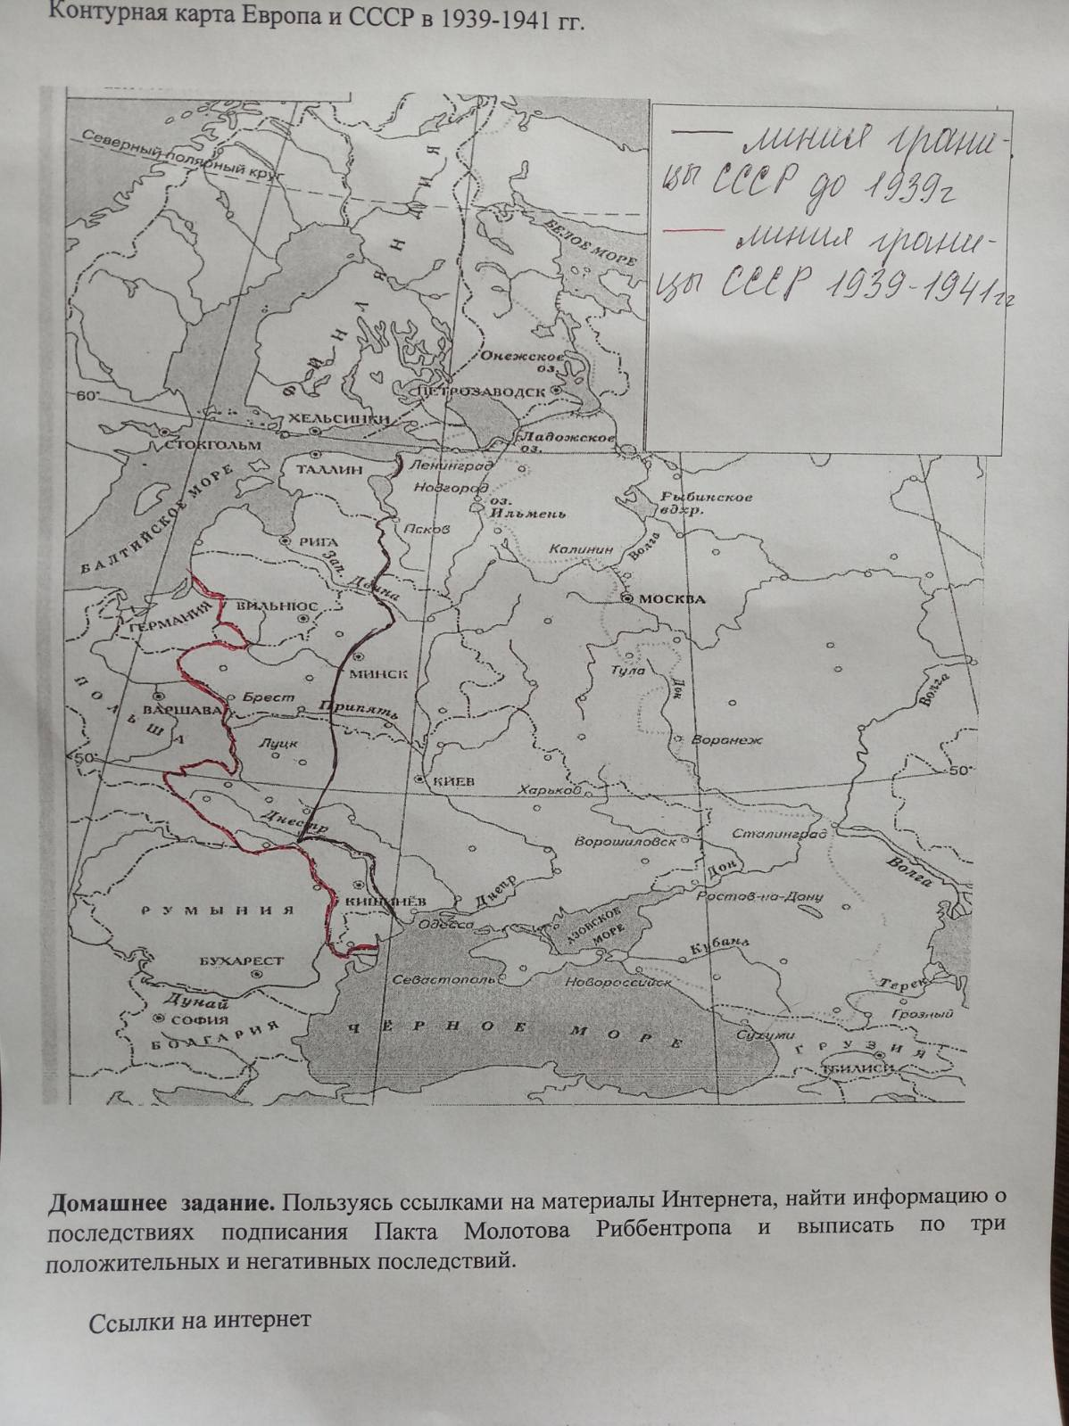
6 задание. Используя карту «Европа накануне и в начале Второй мировой войны», отметьте на контурной карте западную границу СССР в 1939 г. и в 1941 г.

Домашнее задание. Пользуясь ссылками на материалы Интернета, найти информацию о последствиях подписания Пакта Молотова Риббентропа и выписать по три положительных и негативных последствий.
Ответ:
Последствия подписания Пакта Молотова-Риббентропа.
Положительные:
1) отсрочка на два года начало войны;
2) устранение угрозу войны на два фронта благодаря ухудшению германо-японских отношений;
3) возвращение утерянных территорий Российской империи;
4) отодвинута на Запад граница СССР.
Негативные:
1) не успели создать новые оборонительные рубежи по всей новой границе;
2) часть населения присоединенных территорий было против этого и во время войны перешло на сторону врага;
3) был подорван международный авторитет Советского Союза как реальной силы, способной противостоять нацизму, и осложнило участие зарубежных коммунистических партий в антифашистском движении;
4) предоставление Германии свободы манёвра в Европе;
5) снабжение Германии советским сырьём и продовольствием, притупление бдительности в отношении Германии;
6)снижение международного престижа СССР.

2-й урок Проблемный вопрос Руководители СССР способствовали началу войны или сохранению мира?
Ответ: СССР несомненно стремился к миру и в общем не желал войны, об этом свидетельствуют попытки создать систему коллективной безопасности в Европе. Но в то же время руководство Советского Союза вполне осознавало, что подписание Договора и не включение пункта о его аннулировании в случае агрессии одной из сторон в отношении третьих государств, развяжет руки Гитлеру в отношении стран Запада. При этом Сталин надеялся, что война со странами Запада ослабит Германию и это будет способствовать тому, что она либо не нападет на СССР, либо не сможет нанести сильный удар, и с более слабой Германией СССР расправиться на ее территории.

